三峡公共检验检测中心
设备采购询价单
2019年12月09日
采购单位（加盖印章）：三峡公共检验检测中心
联系人：杨玲 |  |  | 联系电话：18007201606 |  |  | 传真：0717－6302396
采  购  需  求 | 品名 | 规格型号 | 配置或  技术参数 | 颜色 | 数量 | 供货时间 | 供货地点 | 备注
采  购  需  求 | 带盖铂（金）  坩埚(附证书) | 1.50ml，  2.整体重量≥50g/套  3.纯度≥99.95%  4.表面光洁、平整，厚薄分布均匀，无接缝、无焊点。 | 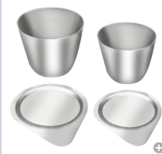 |  | 2套 | 2019年12月底 | 三峡公共检验检测中心-药检所 | 请报单价据实结算
 | 包铂坩埚钳 （附证书） | 1、总长度36cm；  2、包铂坩埚钳钳体材质：不锈钢；  3、钳包成分：pt99.95%;  4、包铂端长度：1.5cm | 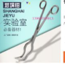 |  | 1个 | 2019年12月底 | 三峡公共检验检测中心-药检所 | 请报单价据实结算
供应商  回复 |  |  |  |  |  |  | 总价 | 备注
供应商（加盖印章）： |  |  | 联系人： |  | 联系电话： |  | 传真：

